空前のゆるきゃら大作戦,始動!! 「これは実話?になるのか?!」
映画『やっさだるマン』
ポスタービジュアル解禁＆完成披露上映も決定！

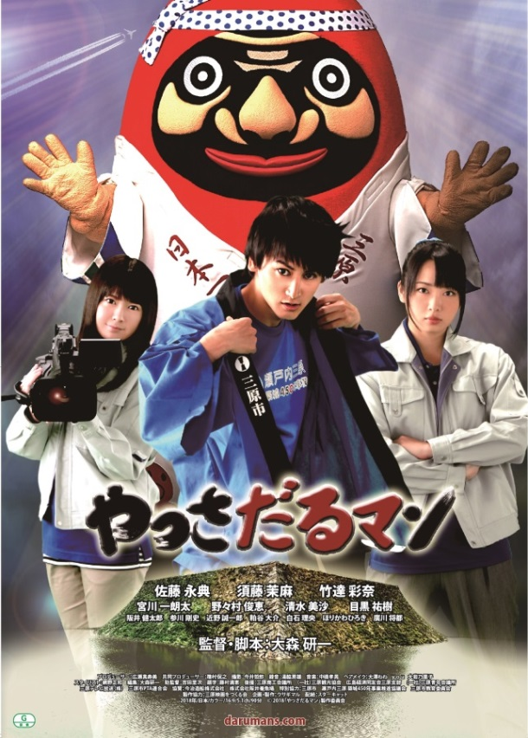
平素より大変お世話になっております。
☆この度、本作の公開に先駆け 待望のポスタービジュアルが解禁と
なりました!
☆更に、2018年2月11日に舞台挨拶付き完成披露上映の開催も
決定しました！

本ポスターは、広島県三原市の公式マスッコットキャラクター“やっ
さだるマン”の豪怪な様相を背景に、実に7年ぶりの共演を果たした
佐藤永典、須藤茉麻、竹達彩奈が、同市観光課職員の衣装を小粋に纏う。
また450年目を迎えた三原城石垣を手前に携え、過去から現代へ繋
がる劇的なデザインが起用されました!

【映画『やっさだるマン』完成披露上映 ※詳細】
会場：なかのZERO大ホール
日程：2018年2月11日（日）
開場：18:30／上映：19:00～20:30(90分)
舞台挨拶：20:30～(30分程度予定)
登壇者：佐藤永典、須藤茉麻、竹達彩奈、大森研一(監督)
※登壇者の予定は変更になることもございますので予めご了承ください。
販売日：本日発売開始 12月1日
鑑賞券販売先：チケットペイ（https://ticketpay.jp/booking/?event_id=11599）

つきましては、本情報にご注目いただき、本作のご紹介をいただけますよう宜しくお願い申し上げます。
―――――――――――――――――――――――――――――――――――――――――――――――――――――――――
映画『やっさだるマン』【あらすじ】
広島県三原市役所やっさだるマン課。如月肇(佐藤永典)と赤畑里美(須藤茉麻)は、同市の公式マスコットキャラクター”やっさだるマン”の管理運営を担当。今年の「ゆるキャラグランプリ」本選の参加を終え、全国236位という結果を引っさげ帰ってきた。順位低迷は例年のことと、さして気にもとめない肇を叱咤する課長(清水美沙)、先輩の向井(宮川一朗太)も呆れ顔。市の行事のたびにやっさだるマンとして出動し、夜はいきつけのバーで飲んだくれる日々の肇。バーのマスター(目黒祐樹)や家族から漏れる溜息。そんなある日、やっさだるマンの大ファンである礒谷優那(竹達彩奈)が課に配属されてきた。いきなり彼女に一目惚れ!?の肇は俄然やる気満々となり、前向きな優那に課の雰囲気も一変。ついには、やっさだるマンの一大プロジェクトを立ちあげる！しかしその実現へ向けて歩もうとした矢先、肇の前に試練の壁が立ちはだかる。はたしてプロジェクトの行方はどうなる!市民をも巻き込んだ壮大な青春爽やかストーリー!
出演：佐藤永典、須藤茉麻、竹達彩奈、宮川一朗太、清水美沙、目黒祐樹 ／ 監督・脚本：大森研一
プロデューサー：広瀬真寿美 共同プロデューサー：篠村保之 撮影：今井哲郎 録音：湯脇房雄 音楽：中橋孝晃 ヘアメイク：大澤ねね ｙｏｕ
大岩乃里子 スタイリスト：網野正和 編集：大森研一 助監督：吉田至次 題字：藤村満恵
特別協力：三原市 瀬戸内三原築城450年事業推進協議会 三原市教育委員会 製作協力：三原映画をつくる会
企画・製作・宣伝協力：ウサギマル 配給：スターキャット
2018年/日本/カラー/16:9/5.1ch/90分 © 2018「やっさだるマン」製作委員会 公式サイト：http://darumans.com
ゆるキャラ®「ゆるキャラ」は、みうらじゅんの著作物であると共に扶桑社、及びみうらじゅんの登録商標です。
2018年 ロードショー

